今日动态

4月1日 星期一 来园17人
一、来园
今天常阳浩、汪语晗、高语汐、郭奕鸣、季萱菡、储奕、朱瑾玥、苏安柒、唐煜、汪刘懿、万洛依、卢彦霖、胡恩俊、朱长睿、韩鑫桐、徐宁川、徐宁岩小朋友能坚持来园，为你们点赞哦。
今天能够主动和老师阿姨打招呼的小朋友有：常阳浩、汪语晗、季萱菡、储奕、朱瑾玥、汪刘懿、万洛依、卢彦霖、胡恩俊、朱长睿、韩鑫桐，你们真有礼貌呀！为你们点赞！其他小朋友也要坚持主动地大胆打招呼哦！

二、集体活动：科学《桃花开了》
今天上午，我们开展了科学《桃花开了》。这是一节观察类的科学活动。桃花是春季开放的花之一，属于蔷薇科植物。桃花种类繁多，比如山桃、碧桃、绯桃等，以形和色作为区分。桃花为落叶乔木，叶椭圆状披针形，边缘有粗锯齿，无毛。花与叶大致同时抽发，而叶在花后长成全形。几无柄，多粉红色，5瓣。花期3～4月，6～9月果熟，变种有深红、绯红、纯白及红白混色等花色变化以及复瓣和重瓣种。桃花有香味，很淡、清香的、带点甜香。本次活动选择粉红色、5瓣的桃花作为认识对象，了解桃花的基本组成。
活动中，能够有序观察了解桃花的基本特征，并用简单的语言表达自己的发现的小朋友有常阳浩、汪语晗、高语汐、郭奕鸣、季萱菡、储奕、朱瑾玥、苏安柒、唐煜、汪刘懿、万洛依、卢彦霖、胡恩俊、朱长睿、韩鑫桐、徐宁川、徐宁岩，真棒！
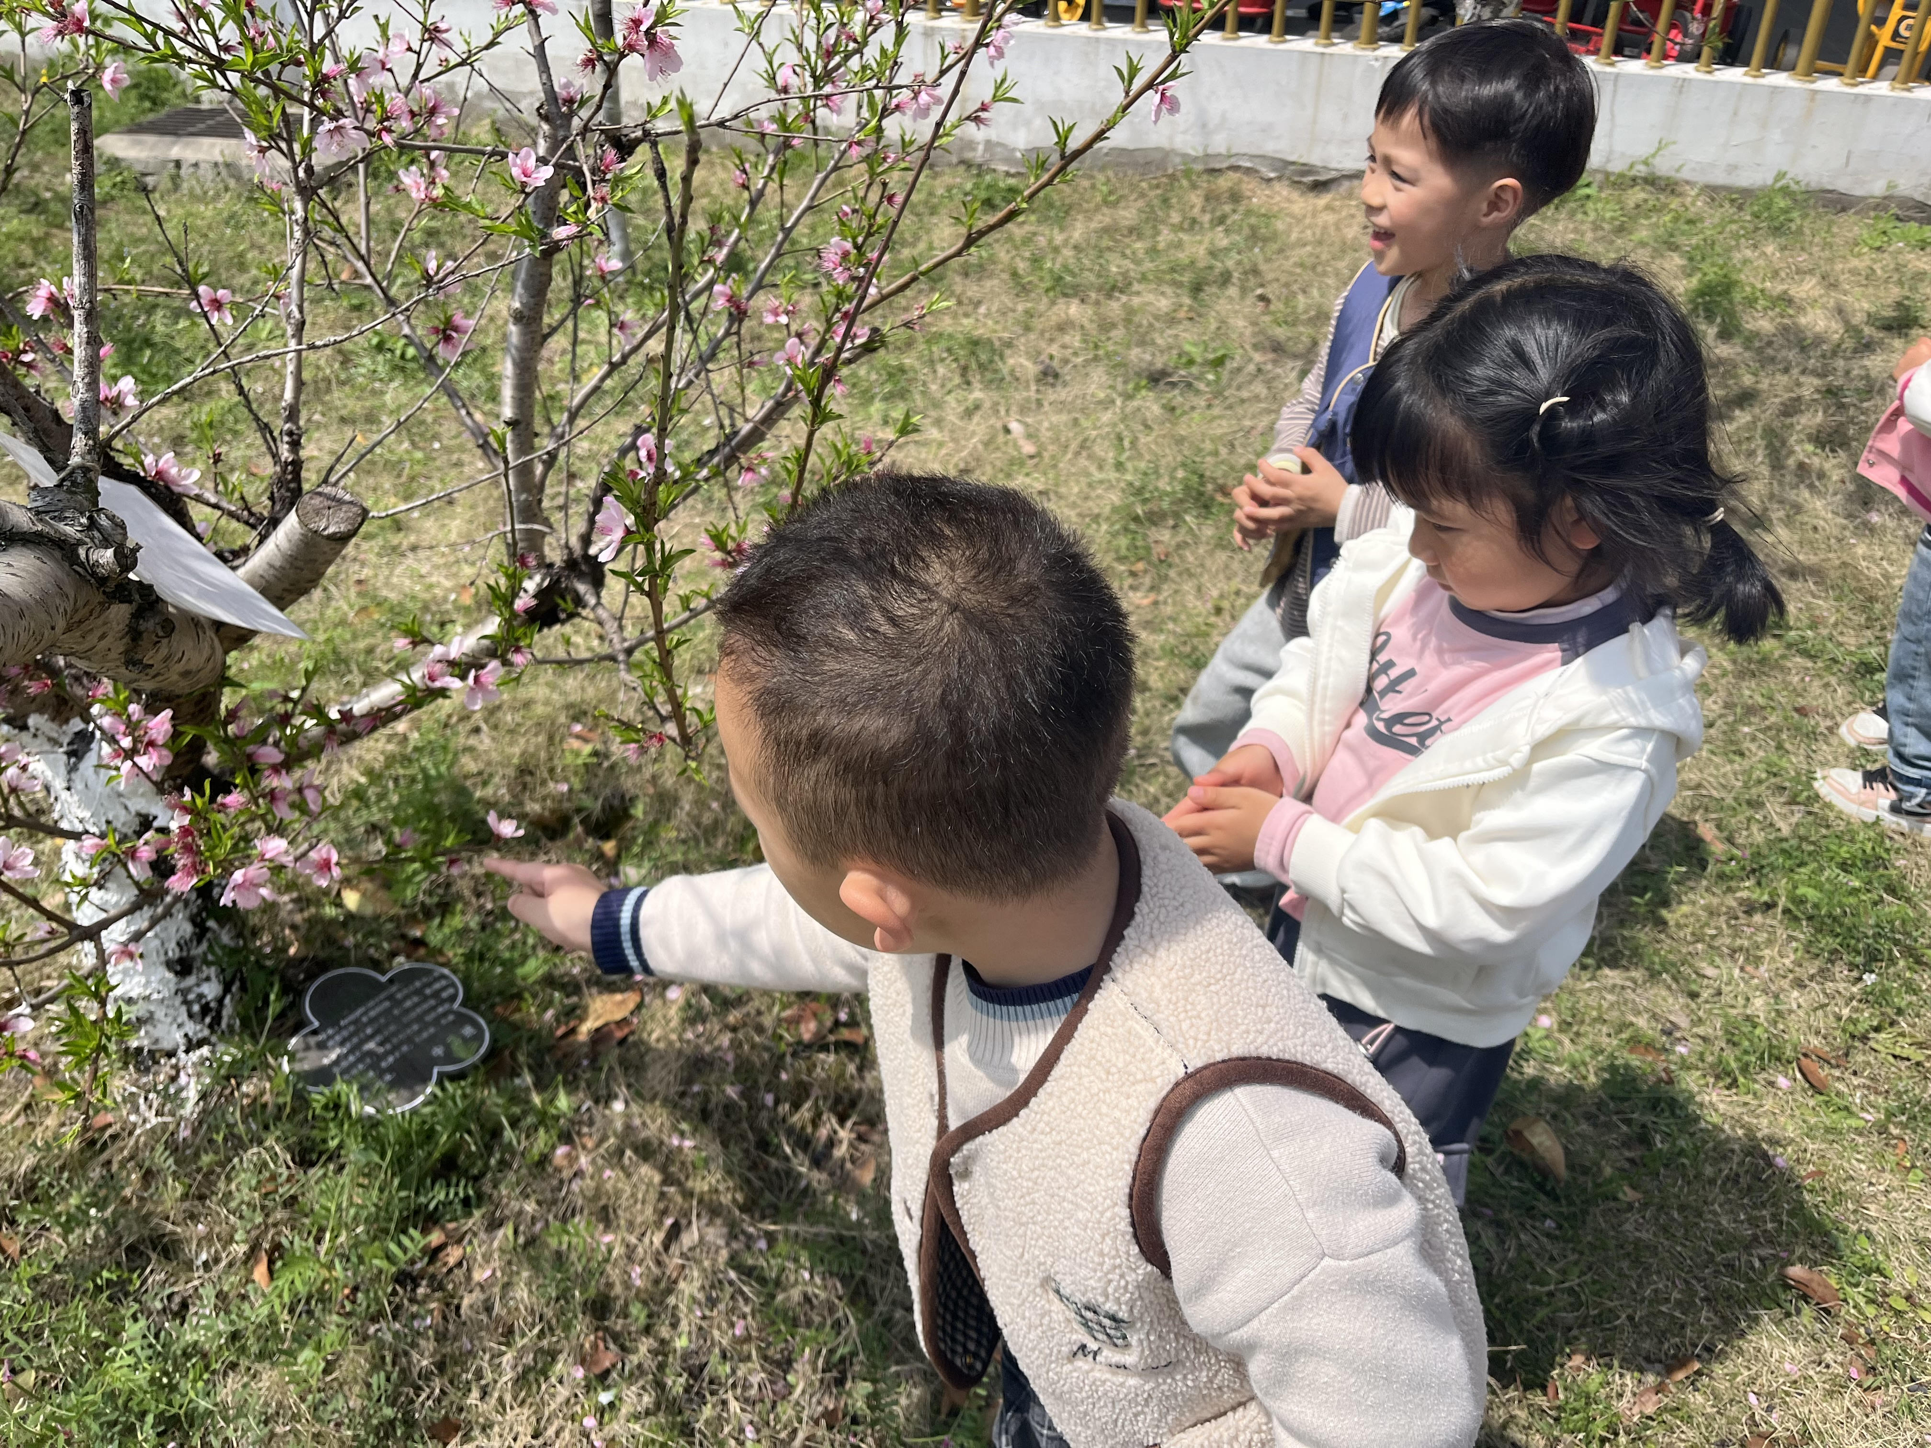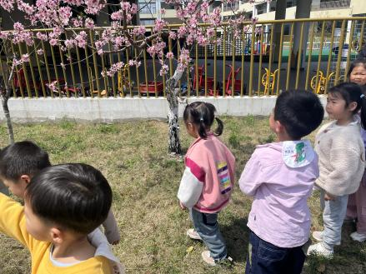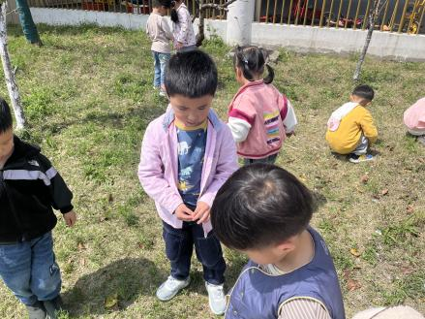

- 户外活动

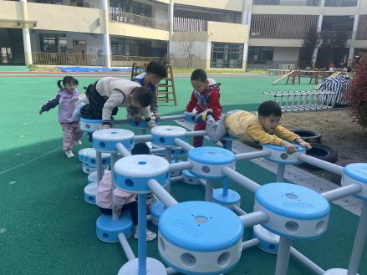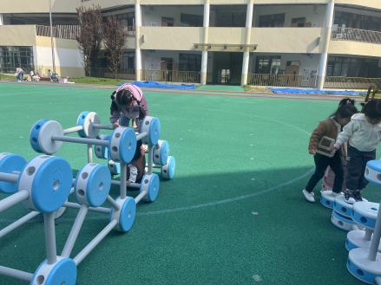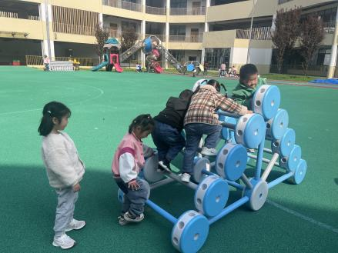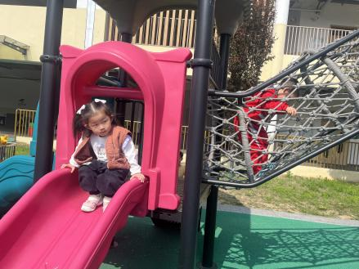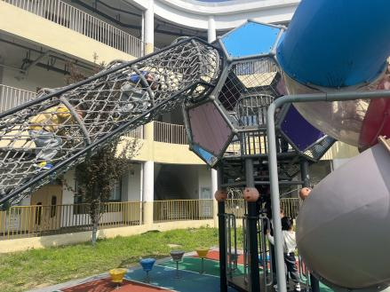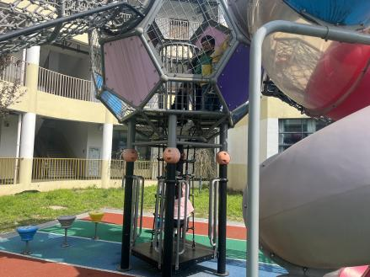
今天上午户外活动，我们来到了户外玩了滑滑梯和大型亿童玩具。

- 区域游戏
区域 | 游戏幼儿
自然材料区 | 徐宁岩、徐宁川
益智区 | 汪语晗、唐煜
建构区 | 常阳浩、汪刘懿、
娃娃家 | 朱长睿、韩鑫桐、苏安柒
图书区 | 季萱菡、朱瑾玥、储奕
美工区 | 万洛依、卢彦霖、胡恩俊

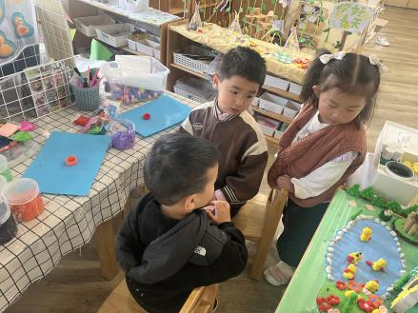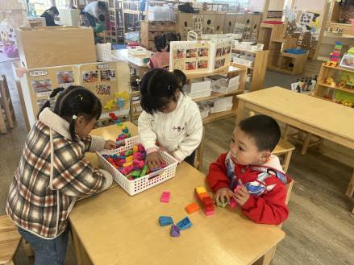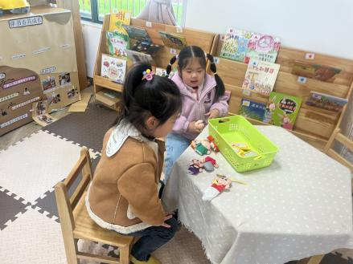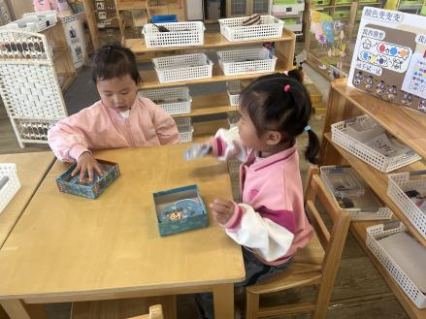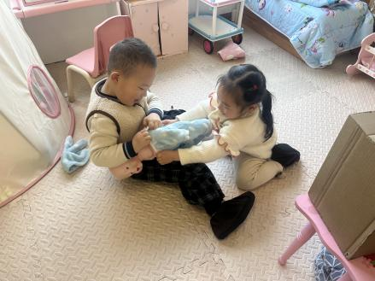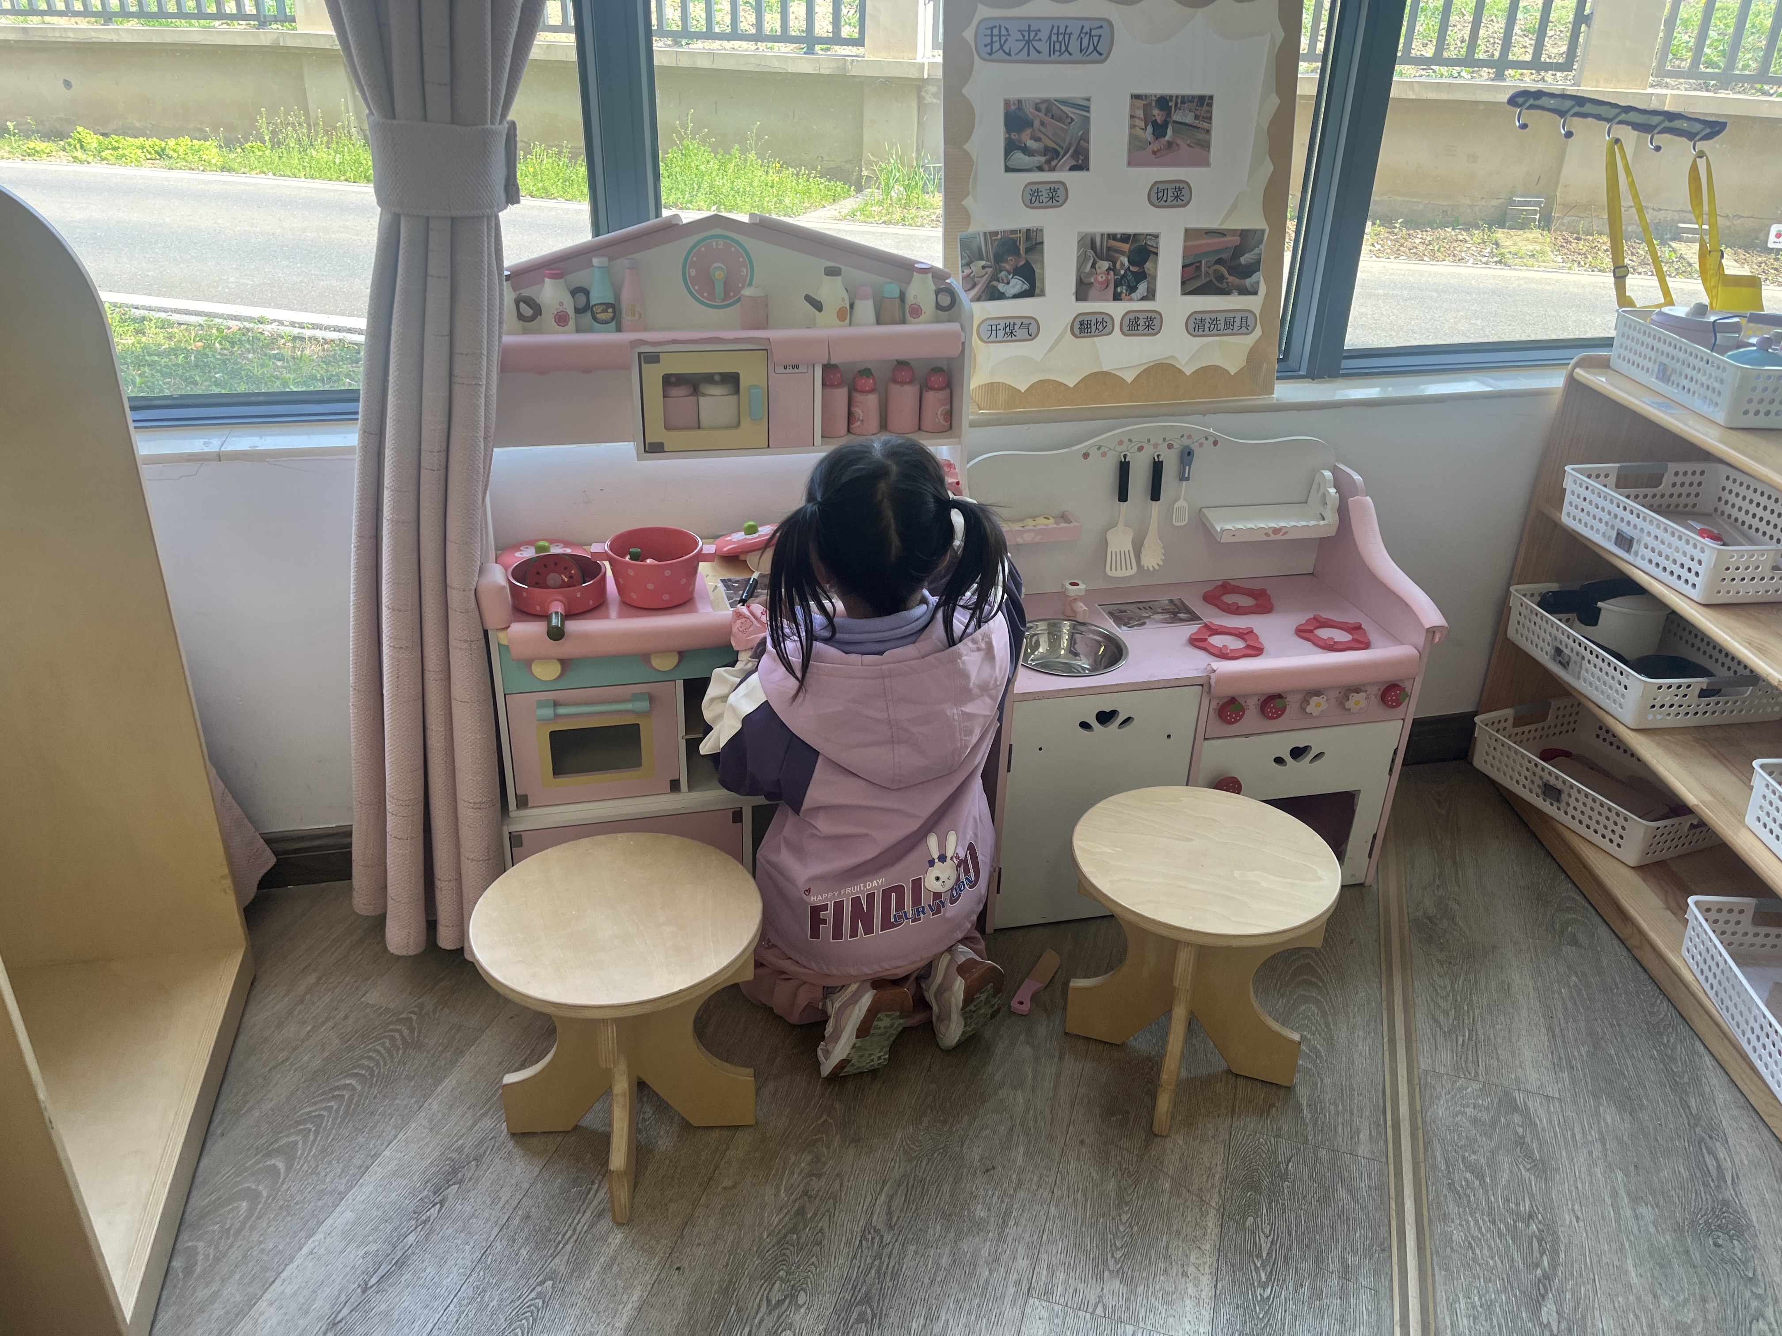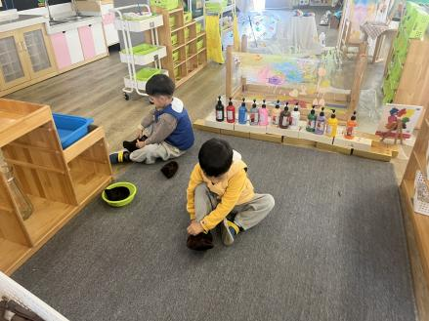

五、就餐
今日午餐吃的是花生米饭、儿童版干锅虾、菜薹炒木耳、白菜豆腐汤。
午餐活动中常阳浩、汪语晗、高亦可、郭奕鸣、季萱菡、储奕、朱瑾玥、苏安柒、唐煜、汪刘懿、万洛依、卢彦霖、胡恩俊、朱长睿、韩鑫桐、徐宁川、徐宁岩小朋友都能吃完饭和菜。其中吃得又快又干净的小朋友有:汪语晗、储奕、唐煜、卢彦霖、朱长睿、韩鑫桐、徐宁川，真棒！。

六、家园配合
1.小朋友在家如有身体不适的情况请在家休息康复后再来园哦！
2.请大家帮助幼儿勤剪指甲，以免刮伤自己或别人哦！

